MATERI MGMP

PANDUAN AKSES APLIKASI SIDAKOTA (SISTEM INFORMASI & DATA KOTA/DAERAH)

D

I

S

U

S

U

N

OLEH KETUA:

IKBAL FARID,S.Pd



DINAS PENDIDIKAN ACEH

MGMP SEJARAH SMA/SMK

PIDIE JAYA ACEH

MATA ACARA / MATERI MGMP
Topik: Panduan Akses Aplikasi SiDaKoTa (Sistem Informasi & Data Kota/Daerah)
Sasaran: Guru Sejarah SMA/SMK Se-Kabupaten Pidie Jaya
1. Deskripsi Singkat
Aplikasi SiDaKoTa digunakan oleh guru dan tenaga kependidikan untuk sinkronisasi data, pelaporan kinerja, serta pendataan administrasi kepegawaian di lingkungan dinas/wilayah Pidie Jaya.
2. Langkah-Langkah Login Aplikasi SiDaKoTa
- Persiapan Akses: Pastikan perangkat (Smartphone/PC) terhubung dengan jaringan internet yang stabil.
- Membuka Aplikasi/Laman: Buka peramban (browser) atau aplikasi SiDaKoTa resmi.
- Input Kredensial:
  - Username: Gunakan NIP (untuk PNS/PPPK) atau NUPTK/NIK (untuk Non-ASN/GTT).
  - Password: Gunakan kata sandi standar yang telah dibagikan oleh admin sekolah/dinas (disarankan langsung mengganti password setelah berhasil masuk pertama kali).
- Verifikasi Otentikasi: Pilih tombol Masuk / Login. Jika lupa kata sandi, hubungi Admin SIM/Operator Sekolah masing-masing untuk reset password.

DAFTAR HADIR PESERTA MGMP SEJARAH
Hari / Tanggal : [Senin,7 september 2026]
Tempat : [SMA Negeri 1 TRienggadeng]
Kabupaten : Pidie Jaya
Link zoom : https://us04web.zoom.us/j/71152000529?pwd=yCfNDYuVmCYhJgxqb30ttvWZBJ04X8.1
No. | Nama Peserta | NIP / NUPTK | Unit Kerja (Sekolah) | Tanda Tangan
1 | Participant 1 | - | SMAN 1 Meureudu | 1. ________
2 | Participant 2 | - | SMKN Trienggadeng
3 | Participant 3 | - | SMAN 1 Bandar Baru | 3. ________
4 | Participant 4 | - | SMAN 2 Meureudu
5 | Participant 5 | - | SMKN 1 Bandar Dua | 5. ________
6 | Participant 6 | - | SMAN 1 Lueng Putu
7 | Participant 7 | - | SMAN 1 Trienggadeng | 7. ________
8 | Participant 8 | - | SMAN 1 Panteraja
9 | Participant 9 | - | SMKN Trienggadeng | 9. ________
10 | Participant 10 | - | SMAN 1 Ulim
11 | Participant 11 | - | SMAN 1 Jangka Buya | 11. ________
12 | Participant 12 | - | SMAN 2 Bandar Baru
13 | Participant 13 | - | SMKN 1 Bandar Dua | 13. ________
14 | Participant 14 | - | SMAN 1 Meureudu
15 | Participant 15 | - | SMAN 1 Bandar Baru | 15. ________
16 | Participant 16 | - | SMKN Trienggadeng
17 | Participant 17 | - | SMAN 1 Trienggadeng | 17. ________
18 | Participant 18 | - | SMAN 2 Meureudu
19 | Participant 19 | - | SMAN 1 Lueng Putu | 19. ________
20 | Participant 20 | - | SMAN 1 Panteraja
21 | Participant 21 | - | SMAN 1 Ulim | 21. ________
22 | Participant 22 | - | SMKN 1 Bandar Dua
23 | Participant 23 | - | SMAN 1 Jangka Buya | 23. ________
24 | Participant 24 | - | SMKN Trienggadeng
25 | Participant 25 | - | SMAN 1 Meureudu | 25. ________

Bukti dokumen kehadiran

No. | Dokumen zoom MGMP
1 | 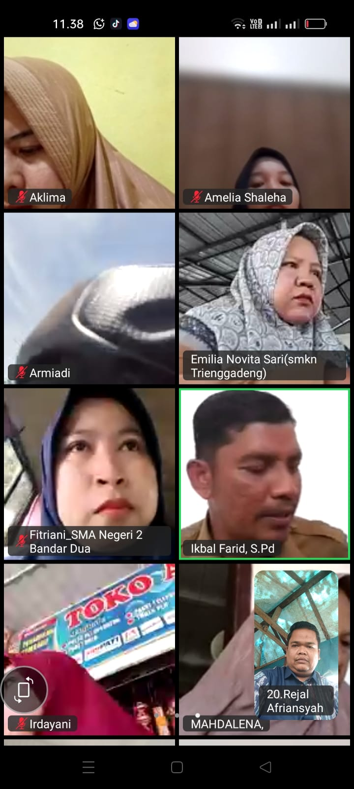
2 | 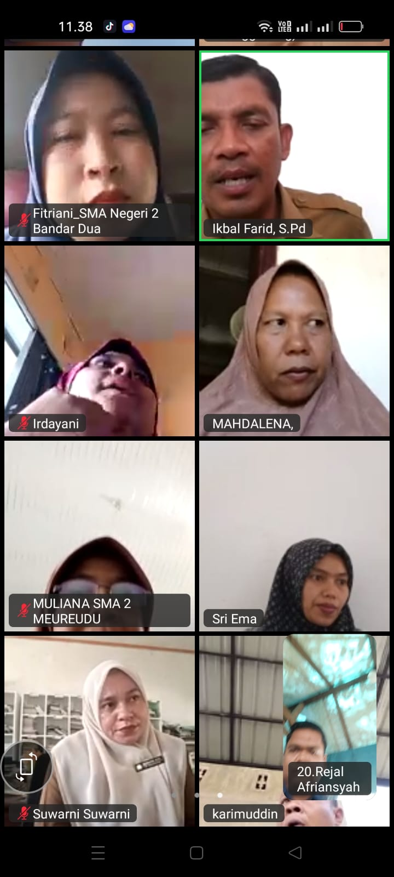
3 | 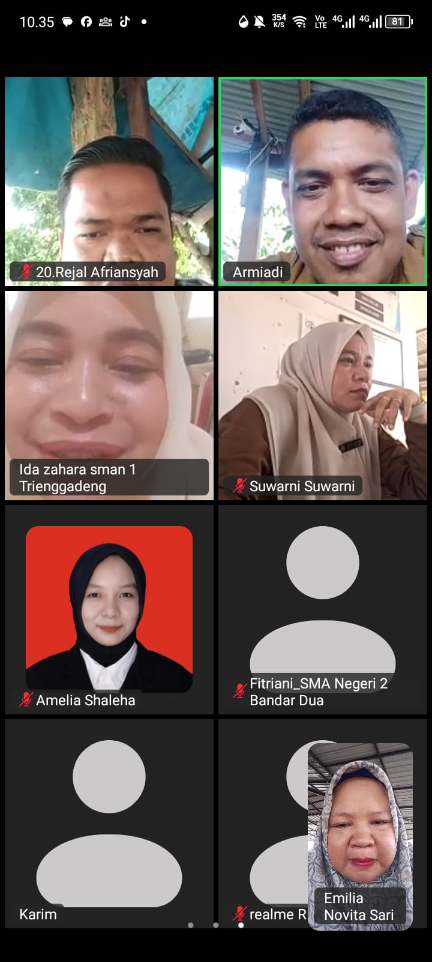
4 | 